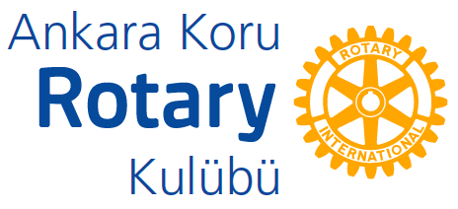


Başkanın Mektubu
4/11/2019 No:980/17 http://koru.rotarytr.org
Uluslararası Rotary Başkanı
Mark Daniel MALONEY
2430. Bölge Guvernörü
Hakan KARAALİOĞLU
6. Grup Guvernör Yrd.
Bedri VAROĞLU

ANKARA KORU ROTARY KULÜBÜ YÖNETİM KUR.
Kulüp Başkanı Tülin DEMİRELLER
Kulüp Sekreteri Ceren TUNALI SARAN
Kulüp Saymanı Fulya ERDEN
Başkan Yardımcısı GDB Kamil LALELİ
Başkan Yardımcısı GDB Orhan PAÇACI
Üye GDB Erhan YALÇIN
Üye As Başkan Gökhan UYSAL
KOMİTE BAŞKANLARI
Stratejik Plan Kamil LALELİ
Toplum Hizmetleri Tayfun ERKAN
Kulüp Hizmetleri Avni DİNLER
Halkla İLİŞKİLER Erhan YALÇIN
Üyelik Hizmetleri Orhan PAÇACI
Rotary Vakfı Kamil LALELİ
Gençlik Hizmetleri Fulya ERDEN

Geçen Toplantı (978-979/15-16):
21-29 Ekim 2019 Cumhuriyet Balosu Swiss Otel ,Ankara
Üye Sayısı: 24, Katılan Üye:14, Devam Oranı:% 70 (Düzeltilmiş)

İlk Gelen Üyemiz:

Konuklarımız: Yasemen Çalışkan, Canmert Becanım,Pelin Korkmaz

Mazeret Bildirenler: Burak, İnci, Oya, Ufuk, Ceren,Erhan.Tafun,Gökhan,Nezih,Özgür
Devam kartı getirenler: Orhan (7/10 Kodlama sponsorluğu için Media markt ve Vatan Bilgisayar ziyareti)
Mutlu Günlerimiz
Doğum günleri: 6 Kasım Sarp Laleli doğumgünü
Evlenme Yıldönümleri :………………………

Sevgili Koru Rotary Ailem ,
4 Kasım toplantımızda kodlama projemiz ile ilgili olarak 5N 1K firması sahibi Yasemen Çalışkan ve Robotik Kodlama Atölyesi kurucu müdürü Canmert Becanım ‘ı konuk ettik. Projemiz ile ilgili sorularımızın cevabını öğrendik. Şimdi bütün bilgilerin ışığında kodlama eğitimi projemizi şekillendireceğiz .
Maltepe Rotary Kulübü tarafından Gençlik Parkı Başkent Tiyatro’su salonunda düzenlenecek 10 Kasım Atatürk ‘ü Anma Etkinliği üyelerimiz ile katılmayı planlıyoruz .
11 kasım toplantımızda Hacettepe Üniversitesi Tıp fakültesi Öğretim görevlisi Prof .Dr. Murat Akova konuğumuz olacak ve ‘’Sağlıklı Bir Yaşam için Erişkin aşıları ‘’sunumunda kışa girerken grip aşısı olmalı mıyız , pnömokok aşısına kimlerin ihtiyacı vardır ? gibi sorularımızın en güncel cevaplarını öğreneceğiz.
Kırşehir’den Mehmet Turgut öğretmen Okulları için temizlik malzemelerine ihtiyaçları olduğunu belirten bir mektup gönderdi . Yönetim kurulumuz Rotary’nin 6 ana odak noktasından temiz su ve hijyen kapsamında bu talebin yerine getirilmesini uygun gördü . Ve malzemeler temin edildi.
Sevgili dostlar rotary dünyayı birleştirir diyerek iyi haftalar diliyorum .
Tülin Demireller
Ankara Koru Rotary Kulübü
2019-20 Dönem Başkanı

Düşündüğümüz ,söylediğimiz ve yaptığımız şeyler:

GERÇEĞE UYGUN MU ?
İLGİLİLERİN TÜMÜ İÇİN ADİL Mİ ?
İYİ NİYET VE DAHA İYİ DOSTLUKLAR SAĞLAYACAK MI?
İLGİLİLERİN TÜMÜ İÇİN YARARLI MI ?



ANKARA KORU ROTARY KULÜBÜ

KULÜBÜMÜZDEN Haberler
GEÇEN HAFTA

Kulüp toplantımız kalabalık bir katılım ve konuklarımızla gerçekleşti.

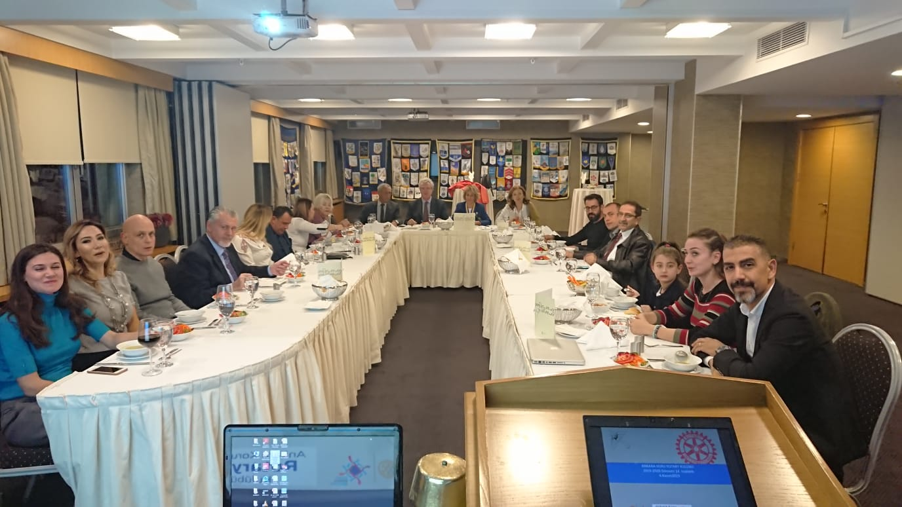

5N 1K firması sahibi Yasemen Çalışkan kodlama projemizi gerçekleştirebilmemiz için robotik kodlamayla ilgili sorularımızı yanıtladı.

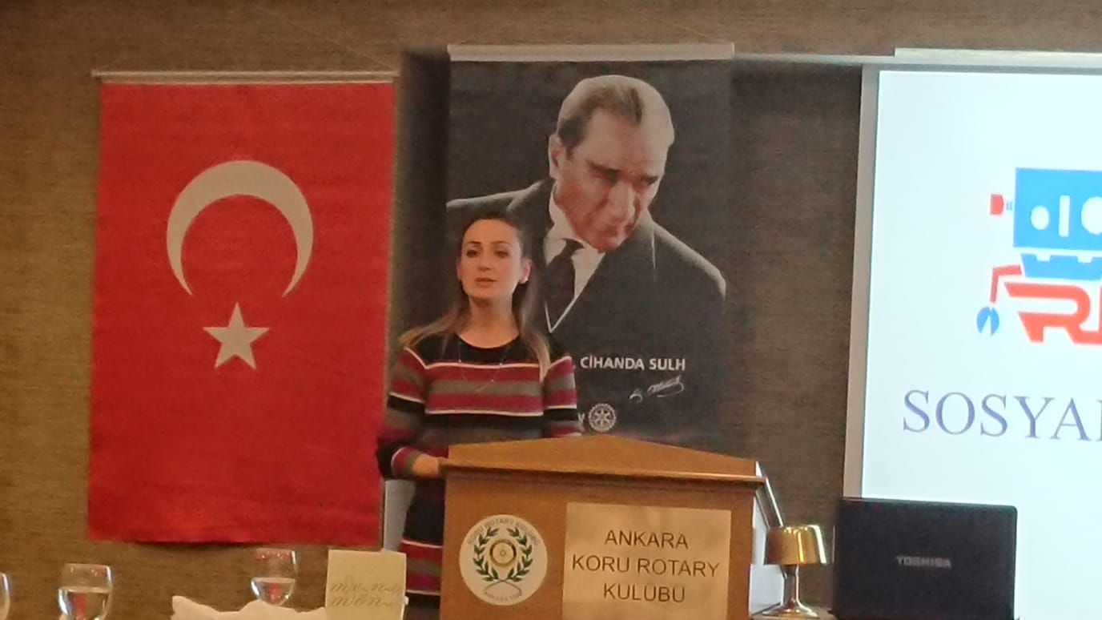



KULÜBÜMÜZDEN Haberler
GEÇEN HAFTA

Herkese merhaba, 4 kasım akşamı olan toplantımız dönem başkanımızın açılış konuşmasıyla başladı toplantımız.

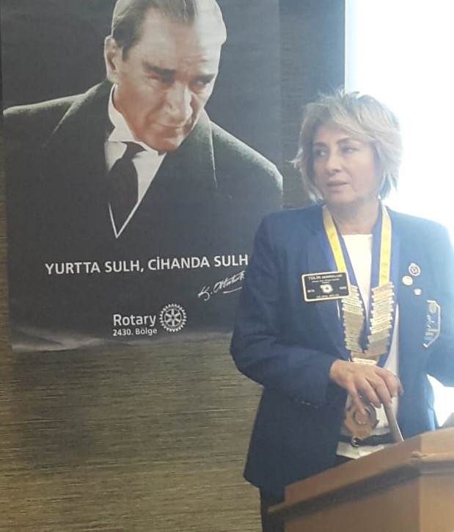

Toplantı öncesinde North Shield’ de yine buluşuldu ve keyifli sohbetler yapıldı.

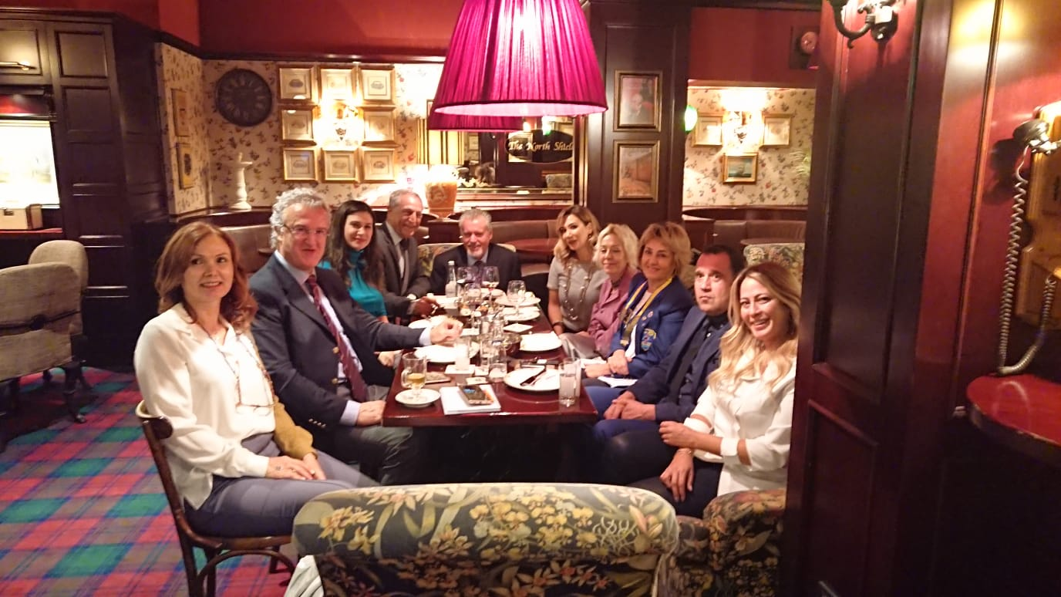

ANKARA KORU ROTARY KULÜBÜ

KULÜBÜMÜZDEN Haberler

Robotik Kodlama Atölyesi kurucu müdürü Canmert Becanım da bizi robotik kodlama konusunda oldukça aydınlatıcı bilgiler verdi.

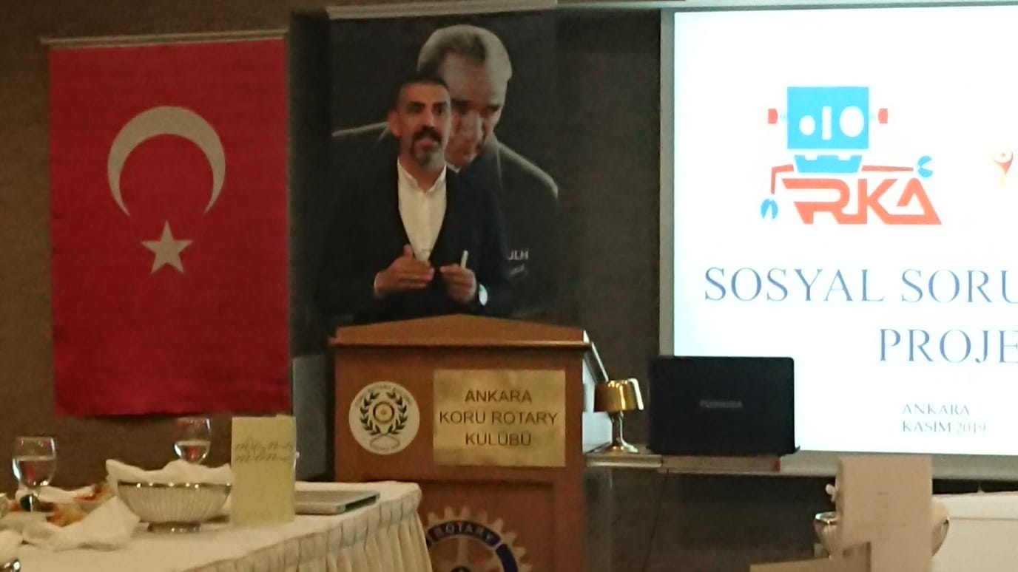

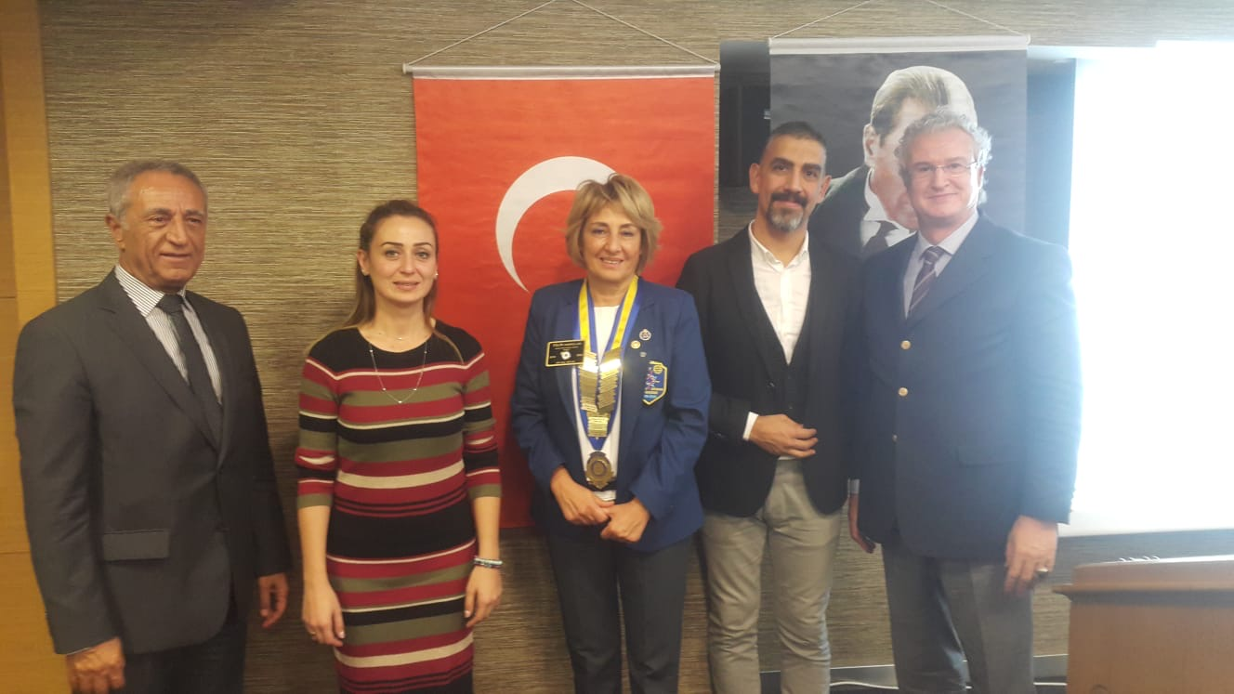

1
KULÜBÜMÜZDEN Haberler

Kırşehir Boztepe ilçesi Mehmetçik İlkokuluna yaptığımız temizlik malzemesi yardımı yerine ulaştı.

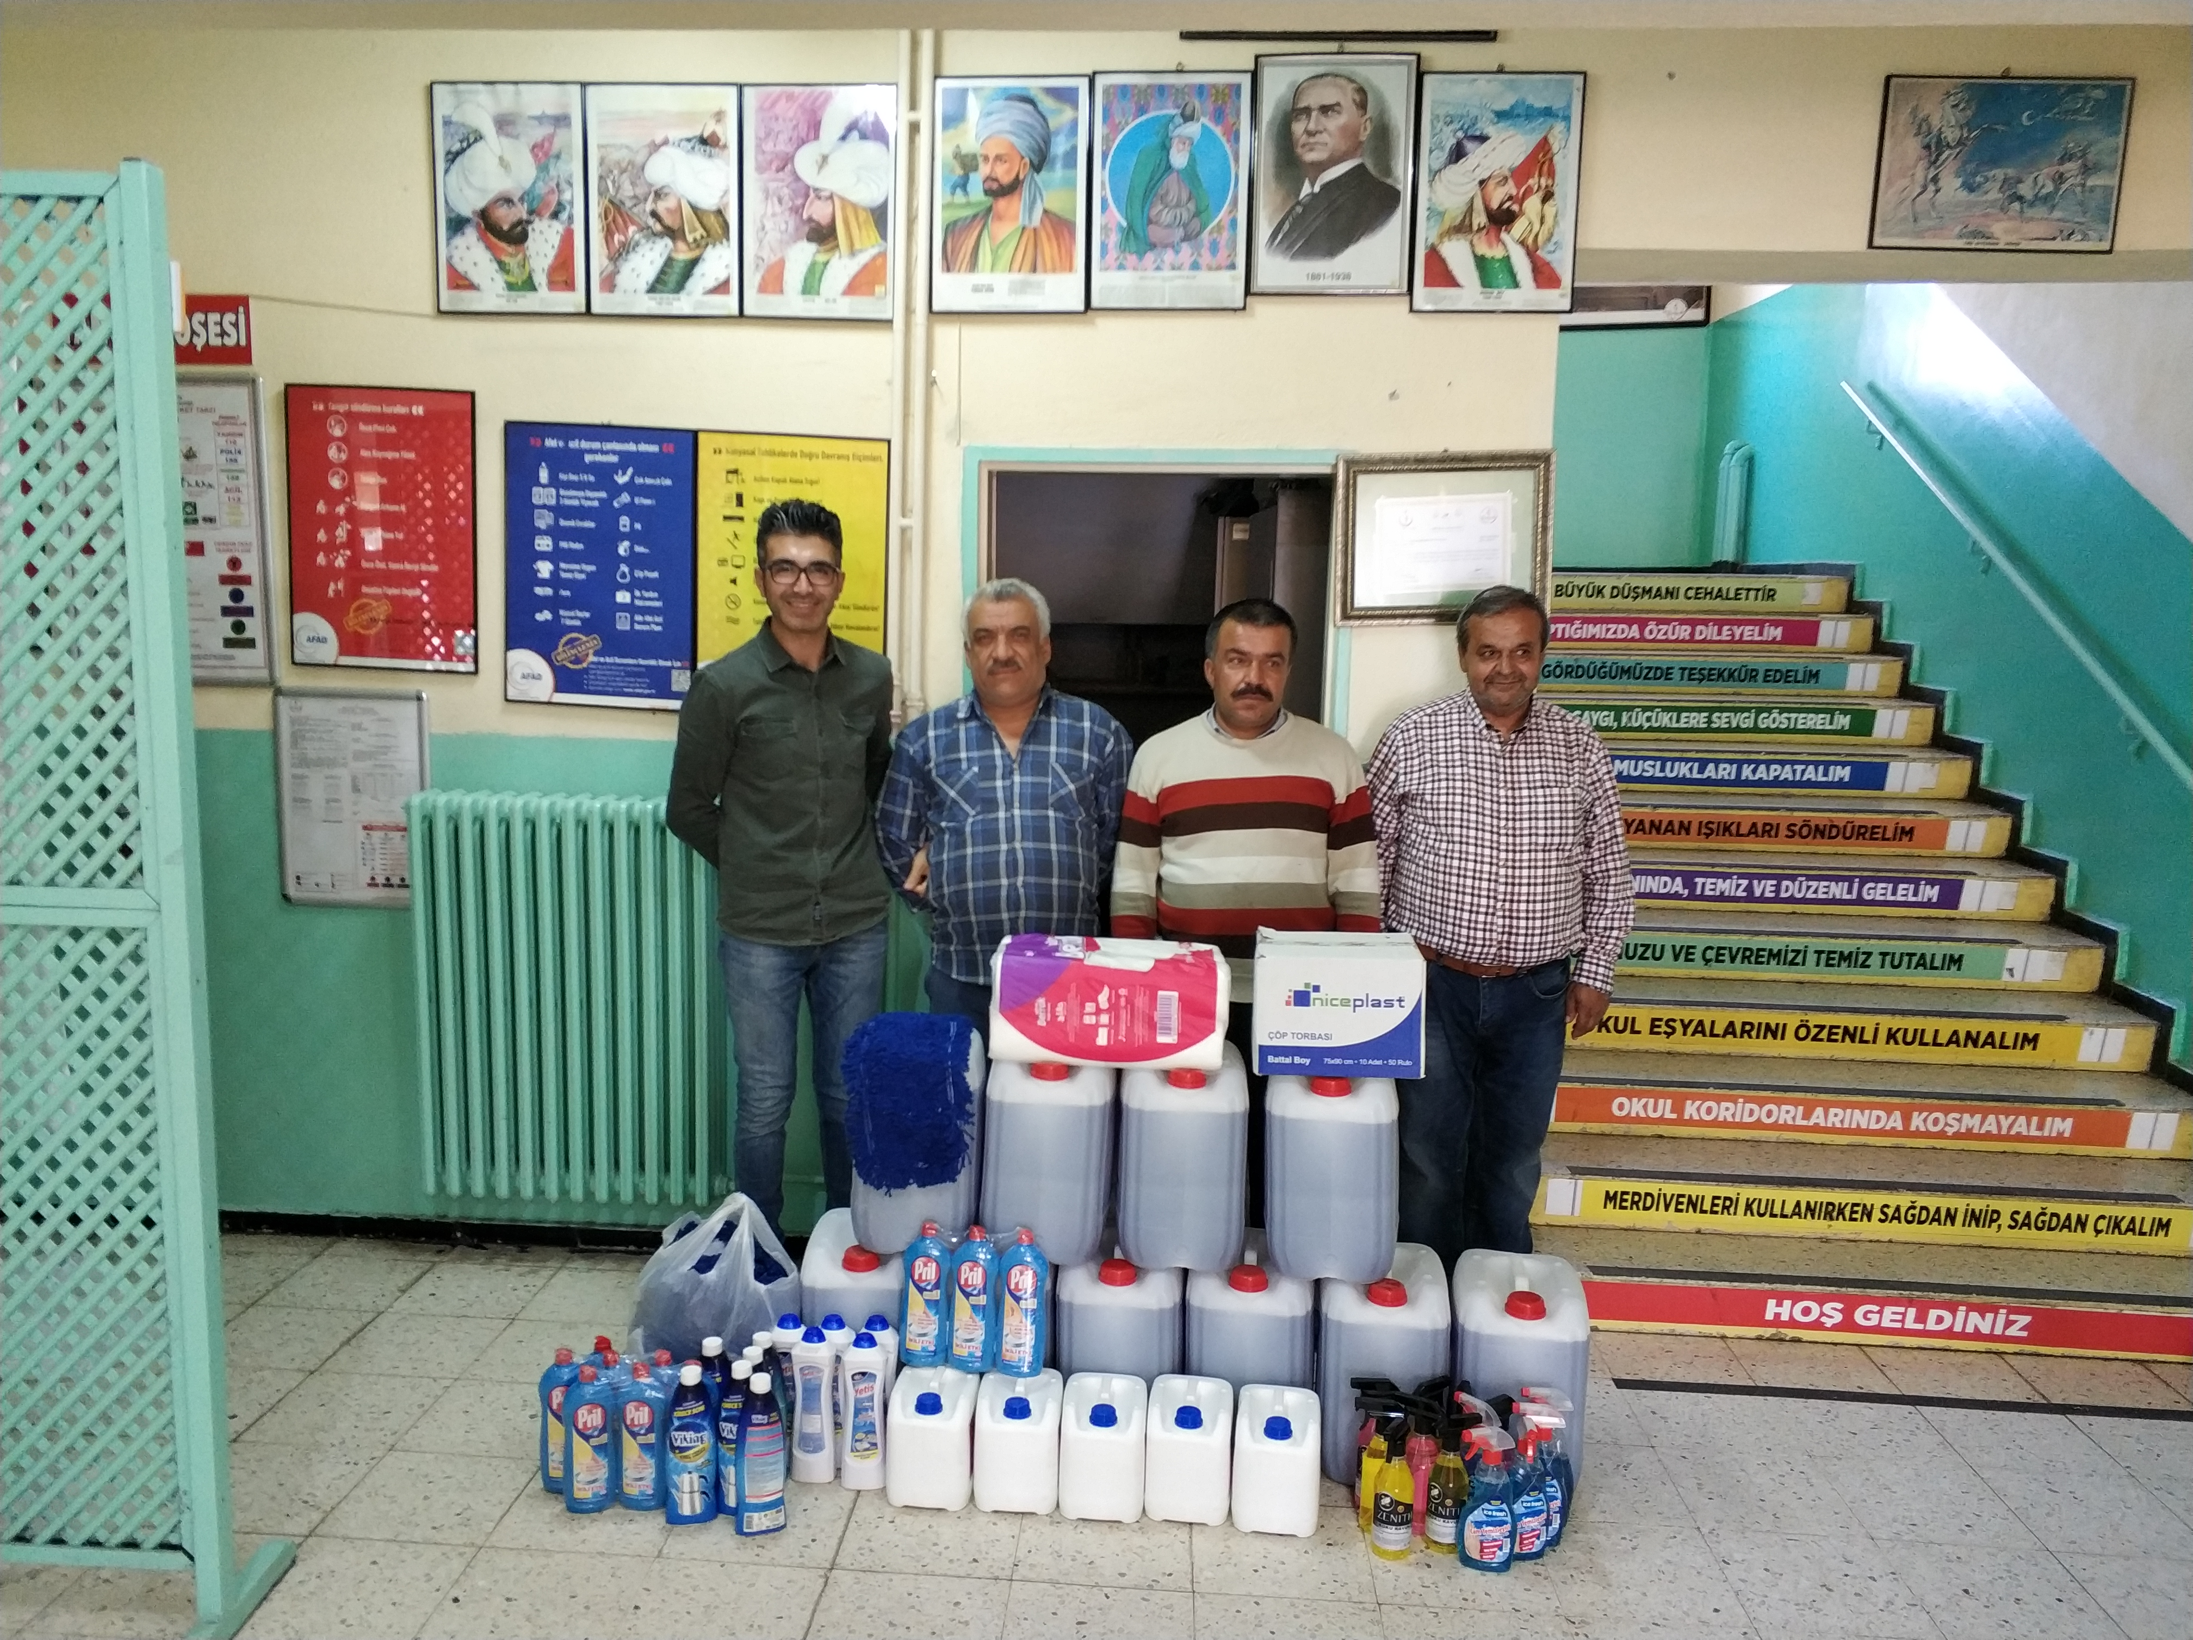

Geçen yılki bursiyerlerimizden Gazi Tıp Fakültesi öğrencisi Rabia Yaşar,bu yılki bursiyerlerimiz olan Gazi Tıp Fakültesinden Halis Çölksen ve Tuğba Yalçıntaş ile buluşup tanıştı ve deneyimlerini paylaştı.

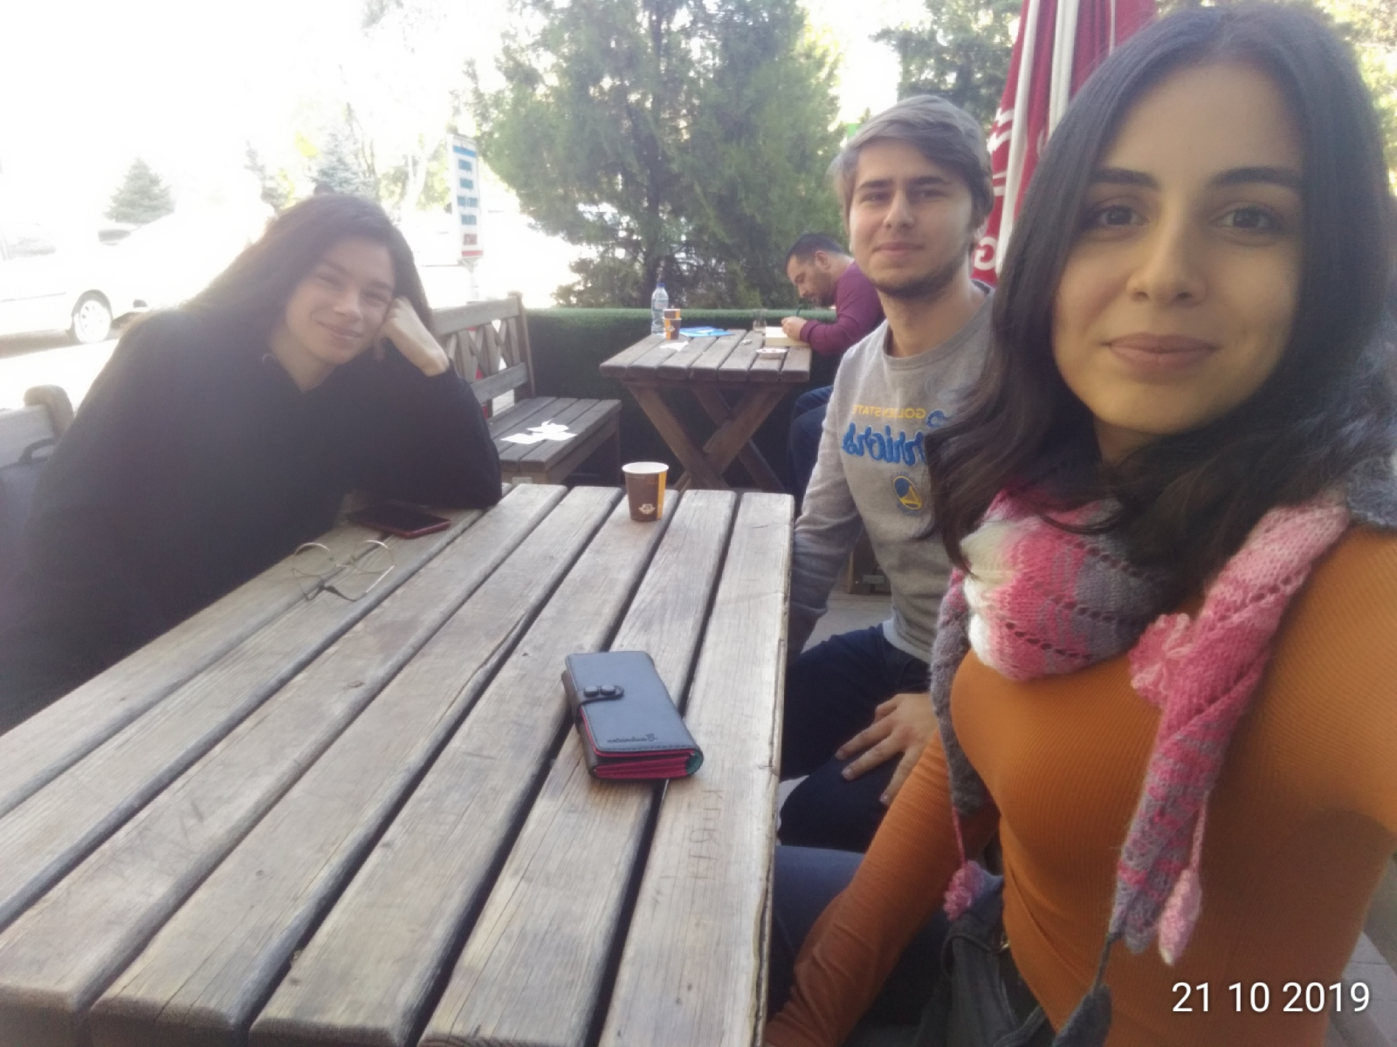

OCAKBAŞI GRUPLARI
- Ocakbaşı Grubu: Almila, Avni, Burak, Can, Çiçek Kamil
- Ocakbaşı Grubu: Ahmet, Ceren, Gökhan, Oya, Özgür, Sinan
- Ocakbaşı Grubu: Erhan, Hasan, İnci, Tayfun, Serkan
- Ocakbaşı Grubu: Fulya, Henry, Nezih, Orhan, Ufuk


ANKARA KORU ROTARY KULÜBÜ

SAYGI, ÖZLEM ve HÜRMETLE ANIYORUZ....
Maltepe Rotary kulübü tarafından düzenlenen 10 Kasım Anma törenine kulübümüzü temsilen İlayda katıldı.

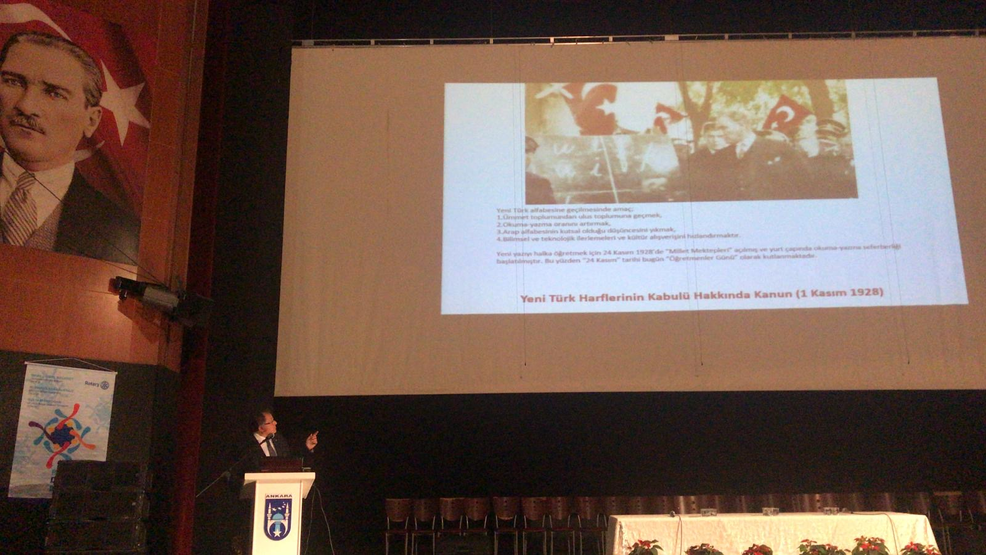

HA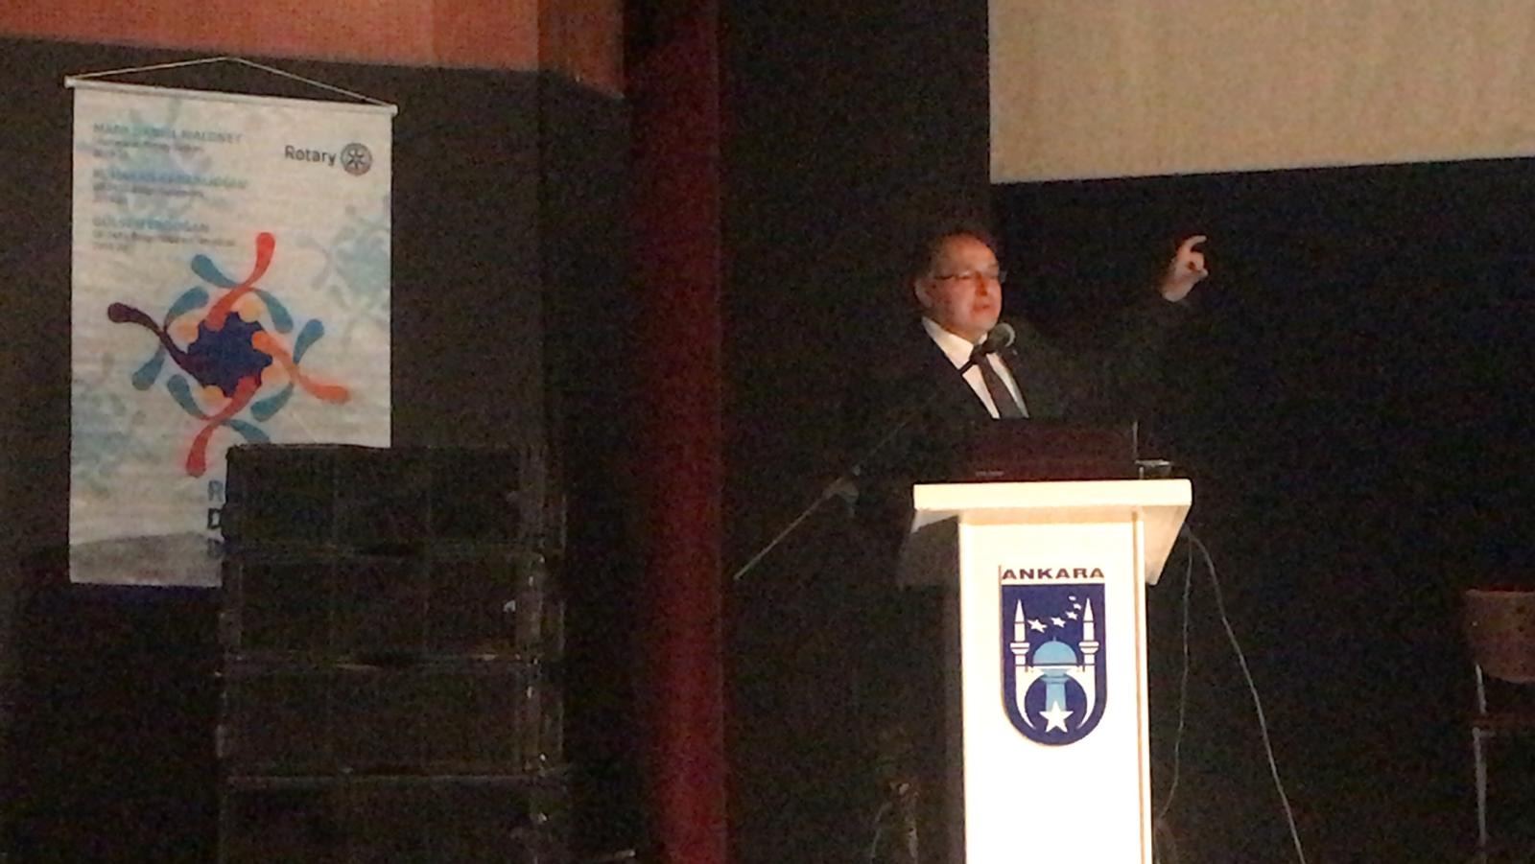

Bayramını kutlayan askeri lise öğrencilerine verdiği son selam. (Dolmabahçe Sarayı 29 Ekim 1938 )

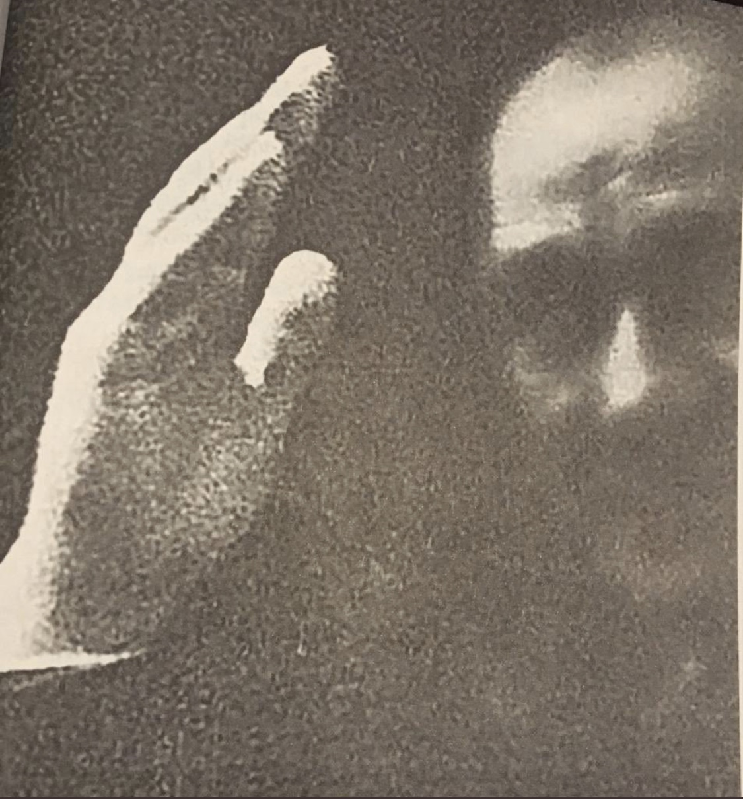

UNESCO Genel Kurulu uluslararası işbirliği ve barış yolunda çalışmış üstün kişilerin gelecek kuşaklar için örnek olacakları inancıyla, Türkiye Cumhuriyeti kurucusu Mustafa Kemal Atatürk ün doğumunun 100.yıldönümü olan 1981 yılının UNESCO üyesi ülkeler tarafından kutlanması kararlaştırılmıştır. Bu çerçevede ;
“ Atatürk, uluslararası anlayış, iş birliği, barış yolunda çaba göstermiş üstün kişi, olağanüstü devrimler gerçekleştirmiş bir devrimci, sömürgecilik ve yayılmacılığa karşı savaşan ilk önder, ilk insan haklarına saygılı , dünya barışının öncüsü, yaşamı boyunca insanlar arasında renk, dil, din, ırk ayrımı gözetmeyen, eşi olmayan devlet adamı, Türkiye Cumhuriyeti’nin kurucusudur.”

